**附件1：**

2018级新生人数

|  |  |
| --- | --- |
| **各 分 院** | **人数** |
| 法学分院 | 120 |
| 工学分院 | 471 |
| 理学分院 | 176 |
| 商学分院 | 950 |
| 文学分院 | 476 |
| 设艺分院 | 203 |
| 总计 | 2396 |

**附件2：**

新入职实验技术人员名单

|  |  |
| --- | --- |
| 姓名 | 所属部门 |
| 阮颖虹 | 教务部 |
| 赵逸斋 | 教务部 |
| 陶剑波 | 教务部 |
| 章昭琳 | 教务部 |

**附件3：**

实验室技术安全知识考试抽题比例

|  |  |  |  |  |  |  |  |  |  |
| --- | --- | --- | --- | --- | --- | --- | --- | --- | --- |
| **分院名称** | **学科、专业名称** | **试 题 类 别** | | | | | | | |
| **通识类** | **化学类** | **医学**  **生物类** | **机械**  **建筑类** | **电气类** | **辐射类** | **特种设备类** | **消防安全类** |
| 设计艺术分院 | 艺术设计 | 60 |  |  | 15 | 15 |  |  | 10 |
| 理学分院 | 应用化学 | 35 | 50 |  |  |  |  | 5 | 10 |
| 生物技术 | 35 | 10 | 40 |  |  |  | 5 | 10 |
| 食品质量与安全 | 35 | 20 | 20 |  | 10 |  | 5 | 10 |
| 环境工程 | 45 | 40 |  |  |  |  | 5 | 10 |
| 工学分院 | 网络空间安全、计算机科学与技术 | 60 |  |  |  | 20 | 10 |  | 10 |
| 机械设计制造及其自动化 | 45 |  |  | 30 | 10 |  | 5 | 10 |
| 电子信息工程 | 80 |  |  |  | 10 |  |  | 10 |
| 其他学院的所有专业 | | 80 |  |  |  |  |  |  | 20 |

**附件4：**

实验室技术安全知识考试系统操作手册

本考试系统包括在线学习、在线练习、在线考试三大功能模块及相关管理功能，共有安全通识、化学、生物医学、机械建筑、电气、辐射、特种设备安全、消防安全等八个大类安全题库，分为是非题和单选题两种题型。考试试题数为100道，按不同专业进行抽题，抽题类型与比例见附件3。

考试系统网址：http://10.1.151.195:999，考试备用网址：http://10.1.68.226:8080(仅在主系统无法正常登陆情况下使用)，也可通过实验室管理处网站登入“实验室安全知识网”链接进入。模拟考试和正式考试都必须在登录系统后进行。

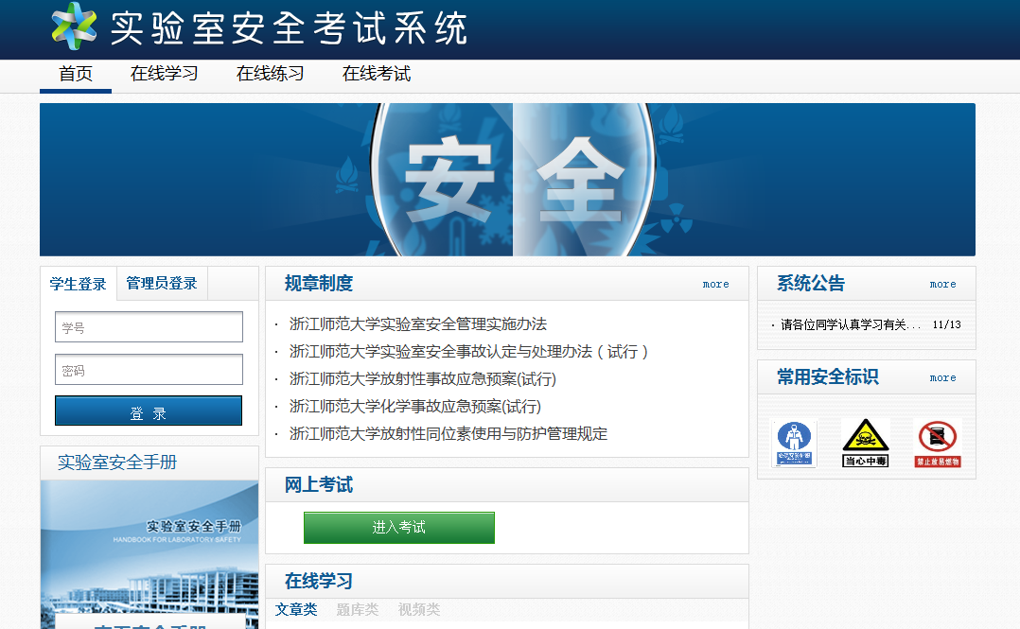

**1.考生首次登录**

考生第一次登录用户名为学号，初始密码123456，登录后考生可修改密码。

考生修改密码时需要填写旧密码以确认身份，并输入两遍新密码以确认新密码输入无误。系统不允许考生修改自己的用户名。

**2.在线学习**

考生访问实验室安全考试系统页面后，可以进行在线学习，阅读文章类的安全知识，也可以进入单题库的在线学习，可同时查看题目以及对应的标准答案。

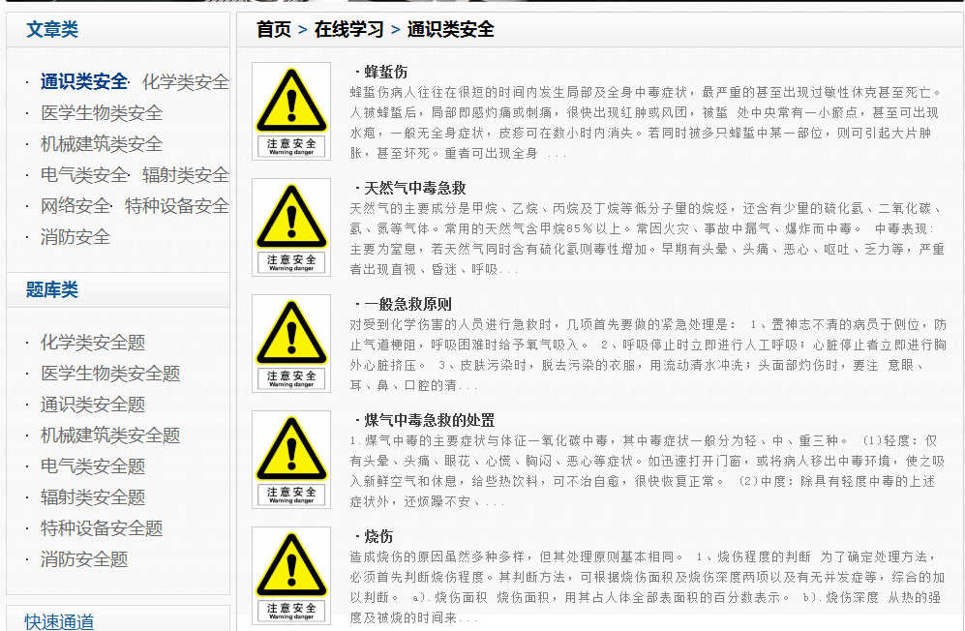

**3.在线练习**

考生访问实验室安全考试系统页面后，能选择一个题库的在线测试，考生提交后即可查看成绩与答卷。

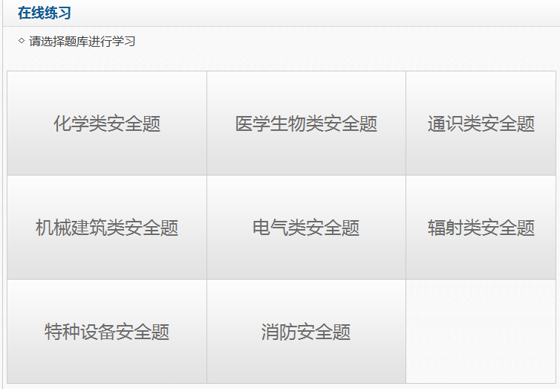

**4.模拟考试**

考生登录后，可选择某考试项目进行模拟考试，模拟考试除了不记录成绩和参加考试次数以外，其它与正常考试一样，考生提交后即可查看考试成绩与答卷正误情况。

**5.正式考试**

考生登录后，承诺已学习过学校实验室安全规章制度后进行考试。

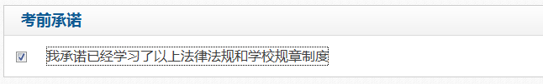

阅读规章制度后，在“我承诺已经学习了学校以上法律法规和规章制度”前的方框打“√”。

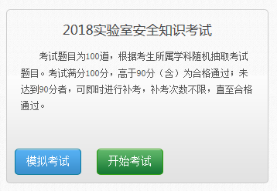

选择一个考试项目，点击“开始考试”即进入在线考试环节。若考生已完成系统设置的考试次数，系统将会提示已用完所有考试机会。

若考生出现掉线等情况，则下次登录后，可以继续答题，时间累加（掉线时间不累加）。考生可点击“上一页”、“下一页”进行在线答题及答案的修改。

考生完成答卷后，点击“提交答卷”，即完成答题。若考试时间已到，考生尚未点击“提交答卷”，系统将自动为考生提交答卷，完成答题。

提交答卷后，系统自动批阅答卷并显示成绩。考生可查看答卷正误的详细情况。

**附件5：**

实验室技术安全考试联络员信息表

|  |  |  |  |  |
| --- | --- | --- | --- | --- |
| **分院（部门）** | **姓名** | **办公室电话** | **手机短号** | **电子邮箱** |
|  |  |  |  |  |